ΕΛΛΗΝΙΚΑ ΕΥΡΩΠΑΙΚΑ ΜΑΘΗΤΙΚΑ ΣΥΝΕΔΡΙΑ
3ο ΜΑΘΗΤΙΚΟ ΣΥΝΕΔΡΙΟ
1^{ο} ΓΥΜΝΑΣΙΟ ΠΕΥΚΗΣ
Υπεύθυνες καθηγήτριες:
ΔΕΤΣΟΥΔΗ ΖΩΗ
ΚΥΡΙΑΚΟΥ ΕΛΕΝΑ

5^{η} συνάντηση : Μικροί ξεναγοί: Τι γνωρίζετε για αυτά τα αξιοθέατα;
15-12-2023

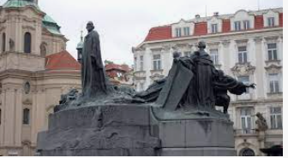 | Μνημείο του Γιαν Χους
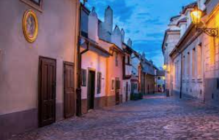 | Το χρυσό σοκάκι  Συνοικία των αλχημιστών
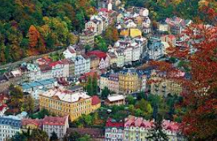 | Κάρλοβι βαρι
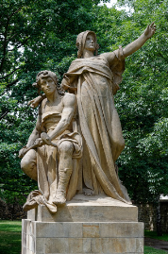 | Λιμπούσε και Πρεμυσλ
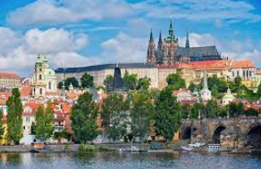 | Κάστρο της Πράγας:
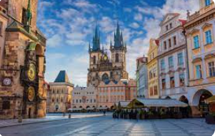 | Πλατεία της παλιάς πόλης
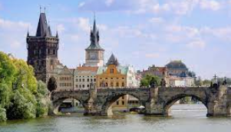 | Γέφυρα του Καρόλου
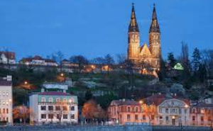 | Βίσεχραντ

